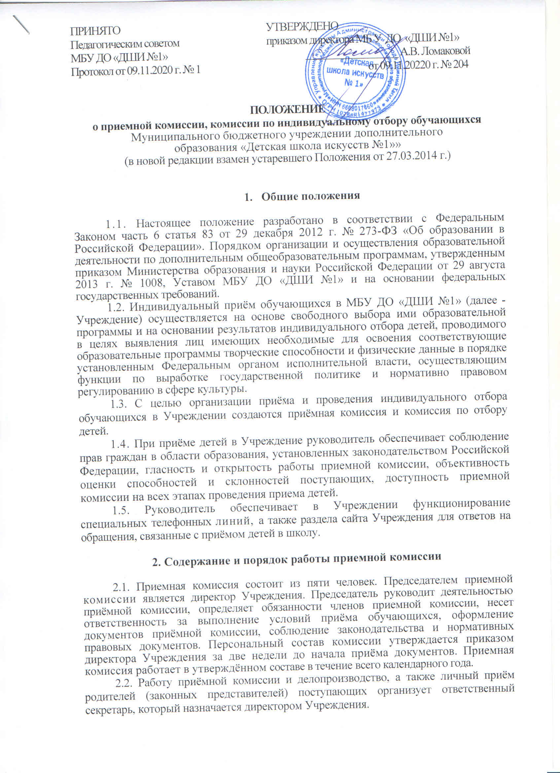

ПРИНЯТО УТВЕРЖДЕНО
Педагогическим советом приказом директора МБ У ДО «ДШИ №1»
МБУ ДО «ДШИ №1» __________________ А.В. Ломаковой
Протокол от 09.11.2020 г. № 1 от 09.11.20220 г. № 204
ПОЛОЖЕНИЕ
о приемной комиссии, комиссии по индивидуальному отбору обучающихся
Муниципального бюджетного учреждении дополнительного
образования «Детская школа искусств №1»»
(в новой редакции взамен устаревшего Положения от 27.03.2014 г.)
1. Общие положения
1.1. Настоящее положение разработано в соответствии с Федеральным Законом часть 6 статья 83 от 29 декабря 2012 г. № 273-ФЗ «Об образовании в Российской Федерации». Порядком организации и осуществления образовательной деятельности по дополнительным общеобразовательным программам, утвержденным приказом Министерства образования и науки Российской Федерации от 29 августа 2013 г. № 1008, Уставом МБУ ДО «ДШИ №1» и на основании федеральных государственных требований.
1.2. Индивидуальный приём обучающихся в МБУ ДО «ДШИ №1» (далее - Учреждение) осуществляется на основе свободного выбора ими образовательной программы и на основании результатов индивидуального отбора детей, проводимого в целях выявления лиц имеющих необходимые для освоения соответствующие образовательные программы творческие способности и физические данные в порядке установленным Федеральным органом исполнительной власти, осуществляющим функции по выработке государственной политике и нормативно правовом регулированию в сфере культуры.
1.3. С целью организации приёма и проведения индивидуального отбора обучающихся в Учреждении создаются приёмная комиссия и комиссия по отбору детей.
1.4. При приёме детей в Учреждение руководитель обеспечивает соблюдение прав граждан в области образования, установленных законодательством Российской Федерации, гласность и открытость работы приемной комиссии, объективность оценки способностей и склонностей поступающих, доступность приемной комиссии на всех этапах проведения приема детей.
1.5. Руководитель обеспечивает в Учреждении функционирование специальных телефонных линий, а также раздела сайта Учреждения для ответов на обращения, связанные с приёмом детей в школу.
2. Содержание и порядок работы приемной комиссии
2.1. Приемная комиссия состоит из пяти человек. Председателем приемной комиссии является директор Учреждения. Председатель руководит деятельностью приёмной комиссии, определяет обязанности членов приемной комиссии, несет ответственность за выполнение условий приёма обучающихся, оформление документов приёмной комиссии, соблюдение законодательства и нормативных правовых документов. Персональный состав комиссии утверждается приказом директора Учреждения за две недели до начала приёма документов. Приемная комиссия работает в утверждённом составе в течение всего календарного года.
2.2. Работу приёмной комиссии и делопроизводство, а также личный приём родителей (законных представителей) поступающих организует ответственный секретарь, который назначается директором Учреждения.
2.3. за четырнадцать дней до начала приёма документов приёмная комиссия размешает на информационном стенде и официальном сайте Учреждения следующую информацию и документы с целью ознакомления с ними родителей (законных представителей) поступающих:
- копию устава:
- копию лицензии на осуществление образовательной деятельности;
- локальные нормативные акты, регламентирующие организацию образовательного процесса по предпрофессиональным программам и программам художественно-эстетической направленности;
- условия работы приёмной комиссии, комиссий по отбору и апелляционной комиссии;
- количество мест для приёма детей на первый год обучения (в первый класс) по каждой образовательной программе в области искусств, а также (при наличии) количество вакантных мест для приёма детей в другие классы (за исключением выпускного);
- сроки приёма документов;
- сроки проведения отбора детей в соответствующем году;
- формы индивидуального отбора детей и их содержание по каждой реализуемой образовательной программе в области искусств:
- требования, предъявляемые к уровню творческих способностей и, в случае необходимости, физическим данным поступающих (по каждой из форм индивидуального отбора);
- систему оценок, применяемую при проведении отбора в образовательном учреждении;
- условия и особенности проведения отбора для детей с ограниченными возможностями здоровья;
- правила подачи и рассмотрения апелляций по результатам отбора детей:
- сроки зачисления детей в образовательное учреждение.
2.4. Приёмная комиссия проводит приём заявлений от родителей (законных представителей) поступающих с 15 апреля по 15 июня текущего года. При наличии мест, оставшихся вакантными после зачисления по результатам отбора детей, Учреждение проводит дополнительный приём обучающихся в августе текущего года. А также Учреждение вправе производить приём учащихся на свободные ученические места в течение всего учебного года.
2.5. Все заседания приемной комиссии оформляются протоколами, которые подписываются всеми её членами.
2.6. Итоговое заседание приёмной комиссии проводится после проведения вступительных испытаний с оформлением протокола, который является основой для издания приказа директором Учреждения о зачислении учащихся. Список обучающихся оформляется как приложение к протоколу решения приёмной комиссии и помешается на информационном стенде Учреждения не позднее 3-х дней проведения заседания комиссии.
3. Содержание и порядок работы комиссии по индивидуальному отбору детей.
3.1. Для организации проведения отбора детей в Учреждении формируется комиссия по отбору детей для каждой предпрофессиональной программы отдельно.
3.2. Комиссия по отбору детей формируется приказом директора Учреждения. Комиссия по отбору детей на обучение по предпрофессиональным программам формируется из числа преподавателей, участвующих в реализации указанных программ.
3.3. Количественный состав комиссии по отбору детей - 5 человек, в том числе председатель комиссии по отбору детей, заместитель председателя комиссии и другие члены комиссии по отбору детей.
3.4. Председателем комиссии по отбору детей назначается работник Учреждения из числа педагогических работников, имеющих высшее профессиональное образование, соответствующее профилю образовательной программы.
3.5. Председатель комиссии по отбору детей организует деятельность комиссии, обеспечивает единство требований, предъявляемых к поступающим при проведении отбора детей.
3.6. Секретарь комиссии по отбору детей назначается директором Учреждения из числа работников Учреждения. Секретарь ведет протоколы заседаний комиссии, но отбору детей, представляет в апелляционную комиссию необходимые материалы.
3.7. Комиссия по отбору детей разрабатывает требования для поступающих, виды вступительных испытаний, условия их проведения. Формы проведения отбора по предпрофессиональным программам устанавливаются комиссией с учетом ФГТ.
3.8. Комиссия по отбору детей организует проведение и оценку вступительных испытаний учащихся.
3.9. Решение о результатах отбора принимается комиссией по отбору детей на закрытом заседании простым большинством голосов членов комиссии, участвующих в заседании, при обязательном присутствии председателя комиссии. При равном числе голосов председатель комиссии по отбору детей обладает правом решающего голоса.
3.10. На каждом заседании комиссии по отбору детей ведется протокол, в котором отражается мнение всех членов комиссии о выявленных у поступающих творческих способностях и, при необходимости физических данных.
3.11. Результаты проведения отбора объявляются не позднее трех рабочих дней после проведении отбора. Объявление указанных результатов осуществляется путем размещения пофамильного списка - рейтинга с указанием системы оценок, применяемой в Учреждении, и оценок, полученных каждым поступающим. Данные результаты размещаются на информационном стенде и на официальном сайте Учреждения.
3.12. Комиссия по отбору детей передает сведения об указанных результатах в приёмную комиссию Учреждения не позднее следующего рабочего дня после принятия решения о результатах отбора.
4. Документация по работе приемной комиссии
и комиссии по индивидуальному отбору детей.
- Заявления от родителей (законных представителей) , указываются следующие сведения:
- ФИО ребенка;
- ФИО родителей (законных представителей ребенка);
- адрес места жительства ребенка его родителей (законных представителей);
- контактные телефоны родителей (законных представителей ребенка)
- иные документы представляются родителями (законными представителями детей) по своему усмотрению.
2. Протоколы приёмной комиссии и комиссии по отбору детей с заключением, выводами и рекомендациями.

